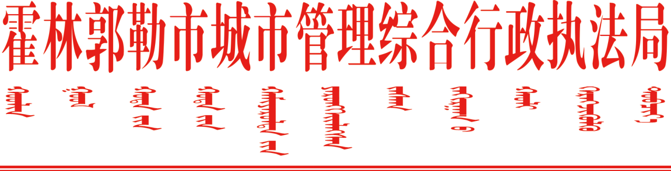
霍林郭勒市城市管理综合行政执法局
规范涉企行政检查实施方案

为持续优化法治化营商环境，规范我市城市管理领域涉企行政检查行为，创新涉企行政检查方式，提升涉企行政检查质效，根据相关文件要求，制定如下实施方案。
一、明确行政检查主体和人员
理清涉企行政检查权行使依据，根据相关法律、法规、规章、“三定”方案规定、权责清单以及“双随机、一公开”清单，全面梳理职权范围内的涉企行政检查事项，严格落实行政执法人员资格管理和持证上岗制度，严禁以其他证件代替执法证件实施行政检查。
二、清理并公布行政检查事项
严格落实权责清单制度，在行政权力事项清单基础上，动态调整涉企行政检查事项清单，列明行政检查事项名称、主管部门、协同部门、设定和实施依据、实施层级等基本要素，并向社会公布。实地检查中，应当一次性告知所检查事项合规标准。
三、优化行政检查方式
大力推广移动监管、线上监管等非现场检查，通过非现场检查、信息共享、书面核查、网络核验等方式可以达到检查目的。根据行业领域特点和企业信用评价、风险等级等开展分级分类检查，实行精准画像，在监管方式、抽查比例和检查频次等方面采取差异化措施，对同一类型检查对象的相近检查事项进行整合，实施联合检查，实现“综合查一次”。优化“双随机、一公开”抽查，持续提升协同监管能力。
四、实施联合监管与执法
牵头单位： 城管局
参与单位： 市场监督管理局。
主要措施：
1. 制定联合抽查清单。 共同制定跨部门“双随机、一公开”联合抽查计划与事项清单，对同一企业的多个监管事项，尽可能一次性完成检查。
2.开展专项整治行动。 针对无证经营、餐厨垃圾处理、油烟污染等问题，定期组织联合专项整治行动，形成监管合力。
3.规范涉企检查行为。 推行“综合查一次”模式，最大限度减少对企业正常生产经营活动的干扰。落实行政执法“三项制度”，实现执法信息互联互通。
五、规范行政检查行为
行政检查严格执行法定程序和行政执法“三项制度”，行政检查人员资格、人数、着装等符合法律规定。以“双随机、一公开”方式开展行政检查的，按照规定预先抽取接受检查的企业和行政执法人员。强化涉企行政检查指导，推行包容审慎执法，运用政策辅导、说服教育、劝导示范、指导约谈等柔性执法手段，对检查企业实施行政合规全过程指导。全面推行行政检查、行政处罚"扫码入企"。进入企业开展执法检查时，执法人员必须使用"通辽执法"手机 APP 的"入企扫码"功能，实行"检查登记、扫码入企、企业评价、统计管理"全流程闭环管理，以刚性约束规范涉企行政检查，并鼓励企业扫码评价。严格落实行政检查“五个严禁”“八个不得”。
六、强化涉企行政检查监督
畅通行政执法行为投诉渠道，充分发挥“12345”政务服务热线投诉处理“主渠道”作用，公布投诉邮箱、投诉电话等投诉方式，积极受理和及时处理各类问题线索。发挥社会力量监督作用，开展涉企行政检查的相关情况通过部门网站或者其他互联网政务媒体等途径进行公开。以“双随机、一公开”方式开展行政检查形成的检查结果，按要求录入市场监管信息平台，接受社会监督。
七、投诉举报转办优化
围绕 “流程闭环化、责任清晰化、处置高效化、监督精准化” 构建体系，提升转办效率，加强督办与跟踪环节，接受公众监督，提升透明度。
八、全面开展案件评查
严格按照确定的执法检查指导思想和具体要求，着重从执法程序方面、适用法律方面、违法事实认定方面对案卷进行认真的评查，并建立整改台账，逐一对清单销号，强化整改落实。

霍林郭勒市城市管理综合行政执法局
2025年8月7日

